|  |  |
| --- | --- |
| Disciplina: ARQC | ATIVIDADE ENTREGA – 2020_1 |
| Observações: | Professora: Marise Miranda |
| Nome: Guilherme de Sá Barros RA 01201053 | |

QUESTÕES:

1. Desenhe sobre um esquema básico de arquitetura de computadores e seus componentes
2. O que é a CPU? (*)
3. O que a ULA?(*)
4. O que são os registradores, para que servem, onde se localizam? (*)
5. Quais são os tipos de memórias e qual a finalidade de cada uma delas: RAM, ROM, Eprom, Flash, memória de massa. (**)
6. O que é o DMA, para que serve, como funciona?(*)
7. O que é o CS – Chip select? (*)
8. O que é o adress bus e o data bus? (**)
9. Pesquisa sobre a arquitetura do processador I5 e do I7, qual seu fabricante, início de fabricação, principais características. (**)
10. O que é um processador dual core e quad core? Dê exemplos. (**)

Utilize o material da aula e se houver dúvidas pesquise nos materiais disponíveis em pdf.

Resposta sucintas e objetivas. Como se você tivesse que prepara uma inteligência artificial para responder.

Ao final você deve construir um jogo de palavras-cruzadas.

Para que cada palavra acima em vermelho seja a resposta e deve ajustar o jogo de maneira que todos combinem e fiquem agrupados. Lembre do jogo de palavras em binário da avaliação? Essa é a dica.

**1.**

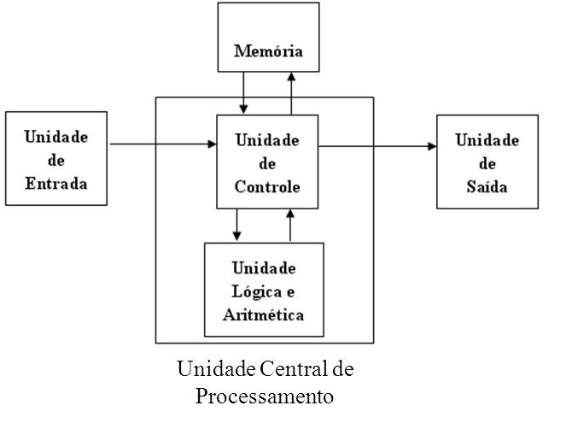

**2.** A CPU ou Central Processing Unit (Unidade Central de Processamento em português) é como se fosse o cérebro do computador ela é a parte central de qualquer computador, pois exerce a tarefa de processamento de todas as funções, assim como o armazenamento da informação. É um circuito eletrônico que sempre existiu nos computadores sem importar seu modelo e que por isso é considerado um dos elementos básicos de qualquer computador.

**3.** A unidade lógica e aritmética (ULA) é um circuito digital que realiza operações lógicas e aritméticas. A ULA é uma peça fundamental da CPU. É na verdade, uma “grande calculadora eletrônica, e sua tecnologia já estava disponível quando os primeiros computadores modernos foram construídos.

**4.** Os registradores são circuitos digitais capazes de armazenar e deslocar informações binárias, e são usados como um dispositivo de armazenamento temporário. Os registradores de uma CPU é a memória RAM que armazena seus bits. Os registradores estão no topo da hierarquia de memória, sendo assim, são o meio mais rápido e caro de se armazenar um dado eles são utilizados na execução de [programas](https://pt.wikipedia.org/wiki/Programa_de_computador) de [computadores](https://pt.wikipedia.org/wiki/Computador), disponibilizando um local para armazenar dados.

**5.** Os Tipos de Memórias:

**RAM:** A Memória de acesso aleatório (RAM) é um espaço temporário de informações do sistema operacional e de aplicativos em uso, e quando a tarefa é concluída, os arquivos são movidos da memória RAM para serem mantidos no HD ou SSD. Isso fornece ao seu processador fácil acesso as informações essenciais para executar seus programas.

**ROM:** é um tipo de [memória](https://pt.wikipedia.org/wiki/Memória_(computador)) que permite apenas a leitura, ou seja, as suas informações são gravadas pelo fabricante uma única vez e após isso não podem ser alteradas ou apagadas, somente acessadas. São memórias cujo conteúdo é gravado permanentemente.

**Eprom:** A EPROM (erasable programmable read-only memory), OU “memória programável apagável somente de leitura” é um tipo de [chip](https://pt.wikipedia.org/wiki/Chip) de memória de computador que mantém seus dados quando a energia é desligada. Em outras palavras, é não volátil. Uma EPROM é programada por um dispositivo eletrônico que dá vantagens maiores do que os usados normalmente em circuitos elétricos. Uma vez programado, uma EPROM pode ser apagada apenas por exposição a uma [forte](https://pt.wikipedia.org/wiki/Forte) luz [ultravioleta](https://pt.wikipedia.org/wiki/Radiação_ultravioleta).

**Flash:** A memória Flash é um chip de memória de computador que mantém informações armazenadas sem a necessidade de uma fonte de energia é frequentemente usada em eletrônicos portáteis, tais como dispositivos de música digital (MP3), smartphones e câmeras digitais, bem como nos dispositivos de armazenamentos removíveis (os populares pendrives). Essa tecnologia também é usada para fazer o boot de computadores, além de compor cartões de memória, modens e placas de vídeo.

**Memória com massa:** Também conhecida como memória auxiliar, tem como função armazenar grandes quantidades de informações. Os dados armazenados nas memórias de massa não são perdidos quando desligamos o equipamento, ao contrário da [memória RAM](https://pt.wikipedia.org/wiki/RAM). A memória de massa não é acessada pelo [CPU](https://pt.wikipedia.org/wiki/Unidade_central_de_processamento) mas sim por intermédio da memória RAM, cache, etc.

**6.** O DMA (Direct memory access), permite que certos dispositivos de [hardware](https://pt.wikipedia.org/wiki/Hardware) num [computador](https://pt.wikipedia.org/wiki/Computador) acessem a [memória](https://pt.wikipedia.org/wiki/Memória) do sistema para leitura e escrita independentemente da [CPU](https://pt.wikipedia.org/wiki/Unidade_Central_de_Processamento). Muitos sistemas utilizam DMA, incluindo [controladores de disco](https://pt.wikipedia.org/wiki/Controlador), placas [gráficas](https://pt.wikipedia.org/wiki/Placa_gráfica), de [rede](https://pt.wikipedia.org/wiki/Rede) ou de [som](https://pt.wikipedia.org/wiki/Placa_de_som).

**7.** O chipset é um componente fundamental para o funcionamento do PC. O nome se refere a um conjunto de circuitos integrados que são responsáveis por fazer com que todos os componentes do computador, desde o disco rígido até o processador, possam trocar informações e assim realizar as tarefas que exigimos deles.

**8. Addres Bus:** É um barramento de endereços (address bus em inglês),usado por uma UCP ou por dispositivos capazes de usar DMA para informar os endereços físicos/locações de memória de um computador que o microprocessador ou dispositivo deseja acessar.

**Data Bus:** é um sistema dentro de um computador ou dispositivo que basicamente são um conector ou conjunto de fios, que servem como transporte de dados. Diferentes tipos de barramentos de dados evoluíram junto com computadores pessoais e outras peças de hardware.

**9.** Processadores i5 e i7:

**I5:** Fabricado pela intel o intel core i5 teve seu lançamento em 2009, tem como suas características ser um modelo intermediário que possui uma Possuí uma frequência de processamento entre 2660MHz até 3.476MHz, um Soquete LGA 1156 que faz com ele seja uma ótima opção para usuário que querem uma performance mediana e eficiente.

**I7:** Fabricado pela intel o i7 teve seu início de fabricação em 2008 possuía uma frequência do processador entre 2660MHz até 4000MHz, sendo um modelo mais avançada mesmo com sua criação sendo mais antiga.

**10.** O **Processador Dual Core** é uma central com dois núcleos, esta divisão contribui com uma distribuição de tarefas no aparelho, onde cada qual fica responsável por determinados procedimentos no dispositivo móvel. Esta segmentação é como se fosse a presença de dois.